**מסמך אפיון**

**לפרויקט פיתוח יישום**

**"AnimalSitter"**



נכתב ע"י :

אריאל מזרחי 209381292

ויאיר פינחסי 305710766

1. **רקע (הצגת הבעיה)**

כיום, ישנם המון אנשים אשר יש להם בעלי חיים אשר לפעמים כאשר רוצים/ צריכים שישמרו להם על בעלי החיים כאשר הם יוצאים לחופשה או לא יכולים לשמור עליהם בצורה הטובה ביותר, הם רוצים לשים אותם בידיים הטובות ביותר אשר שישמרו להם על יקיריהם הקטנים. בסכום סמלי כמובן. ממש מחפשים בייביסיטר לבעלי החיים שלהם.

לשיטה הנ"ל מספר חסרונות:

1. אנשים כיום מעדיפים שישמרו אנשים אמינים על בעלי החיים שלהם ולא סומכים על כל אחד.
2. ההעדפה היא שהבייביסיטר יהיה קרוב לבית של בעל החיים.
3. היחס חייב להיות יחס אישי ומסור ואמין כמובן.
4. מלון של כלבים בדר"כ במחירים לא שפויים וגם ללא יחס אישי.
5. יש צורך להתעדכן לפעמים שהכל בסדר ולהיות בראש שקט אז עצם העובדה שהבייביסיטר יכול להיות זמין זה מעולה.



1. **מטרת הפרויקט**

מטרת הפרויקט – פיתוח כלי (יישום) מבוסס רכיב גיאוגרפי, לצורך ביצוע בייביסטר בסביבת המשתמש בצורה האמינה והנוחה ביותר.

1. **תיאור המערכת** 
   1. **אופי היישום**

היישום יפותח כיישום **Web Single Page, Responsive.** לטובת שימוש בטלפונים חכמים,תפותח אפליקציית **Mobile.**

**רכיב גיאוגרפי – API של .Google Maps**

* 1. **משתמשי המערכת**

**משתמש שרוצה בייביסיטר לבעל החיים שלו** - משתמש אשר באפשרותו: צפייה בתאומי צפייה מהבייביסיטר, מיקומו הגיאוגרפי, פתיחת קריאת תאום תנועות, הזנת נתונים גאוגרפיים (מסלול תנועה) ונתונים נלווים (איש קשר, יעד, ביקורות) אישור/דחיית הפנייה.

**משתמש הבייביסיטר עצמו** - משתמש אשר באפשרותו: צפייה בפרטי איש הקשר המעוניין בשירותיו, פתיחת קריאת רקע איש הקשר, הזנת נתונים גיאוגרפיים (מקום מגורים) ונתונים נלווים (איש קשר, מוצא, יעד, תקופת הזמן שצריך לשמור על הבעל/ בעלי החיים), אישור/דחיית הפנייה, תשאול בסיס נתונים לפי פרמטרים שיוגדרו בהמשך.

**משתמש Admhnhstrator** - משתמש אשר באפשרותו: הגדרת משתמשים ומתן הרשאות.

**כל משתמש מאופיין ע"י שם, מספר נייד, כתובת מייל וקוד כניסה**.

**2.2 רשימת יכולות של היישום**

1. רכיב הבסיס של היישום יהיה רכיב גיאוגרפי

2. היישום יאפשר למשתמש לפתוח קריאת תאום שירות בייביסיטר בין משתמשי היישום.

3. היישום יאפשר למשתמש לעדכן קריאת תאום בייביסיטר בהתאם לנוחות הלקוח (שינוי נתונים התחלתיים) כל עוד התנועה פתוחה, כלומר, עדיין הבקשה לא אושרה/נדחתה.

4. היישום יאפשר למשתמשי היישום, ביצוע תשאול בסיס נתונים של בסיסי לפי פרמטרים:

4.1 תאריכים פנויים לפי שבועות

4.2 ביקורות

4.3 המלצות

ושילוב של הפרמטרים הנוספים

1. יישום יאפשר הפקת דיווח בפורמטים csv, geojson.
   1. **תרשים פעילות היישום (יצירה וטיפול בבקשת תאום)**

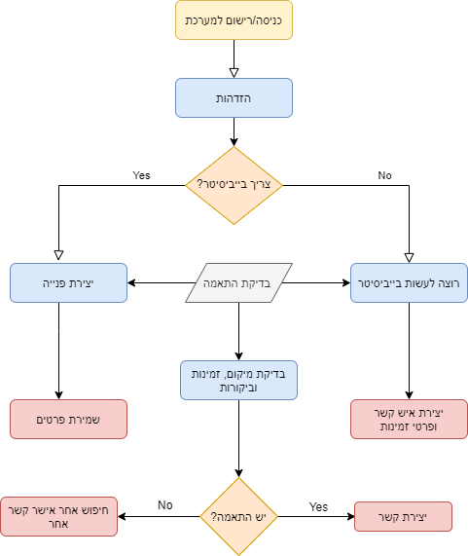

* 1. **מסכי המערכת**

2.4.1 מסך ראשי

הזדהות המשתמש או רישום ולאחר מכן הזדהות:

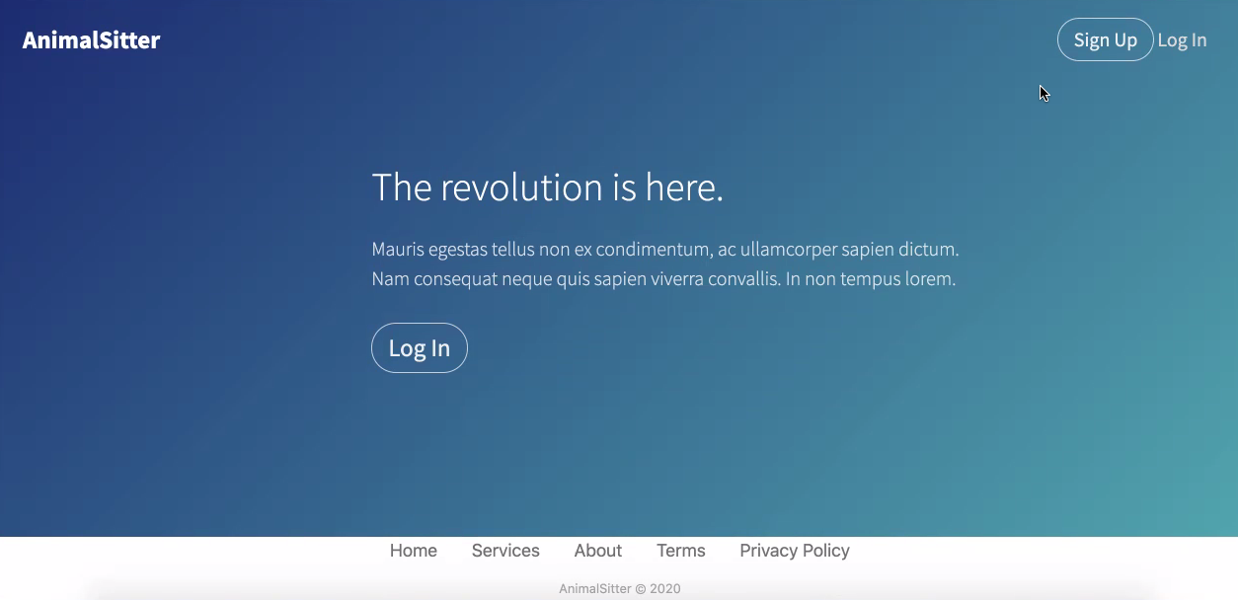

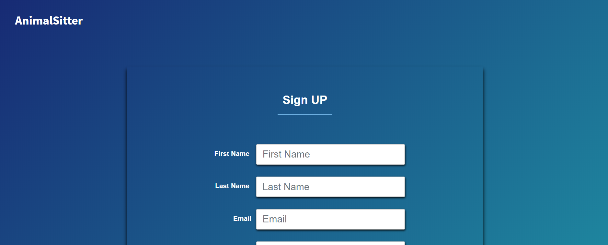

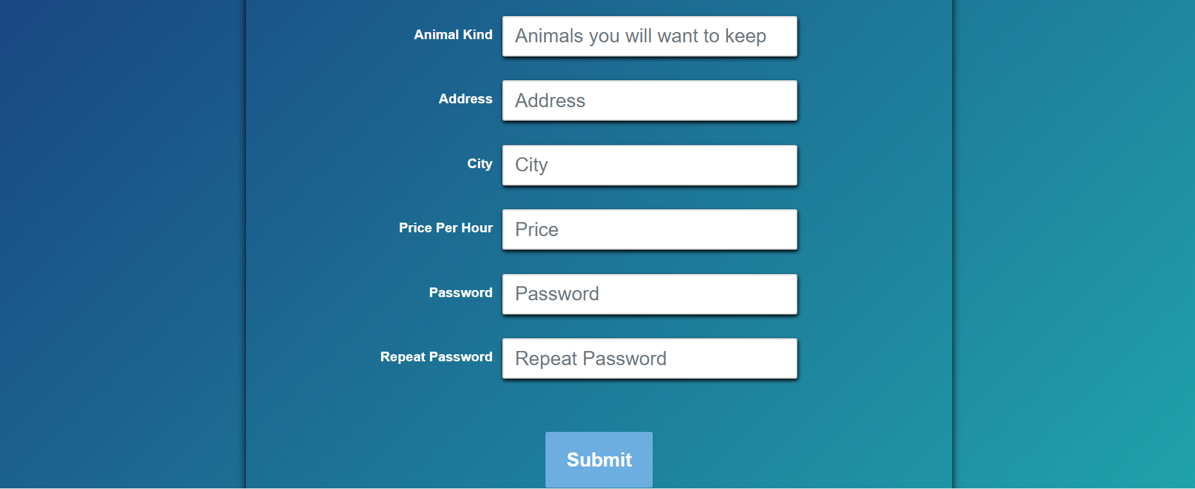

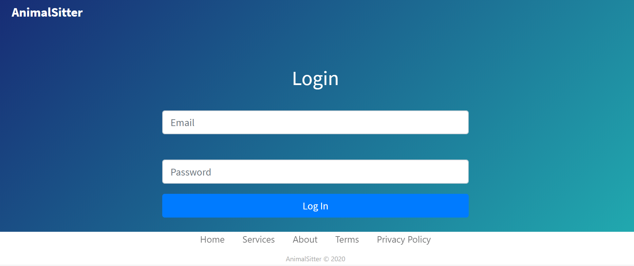

לאחר הזדהות המשתמש, זהו המסך הראשון שיפתח:

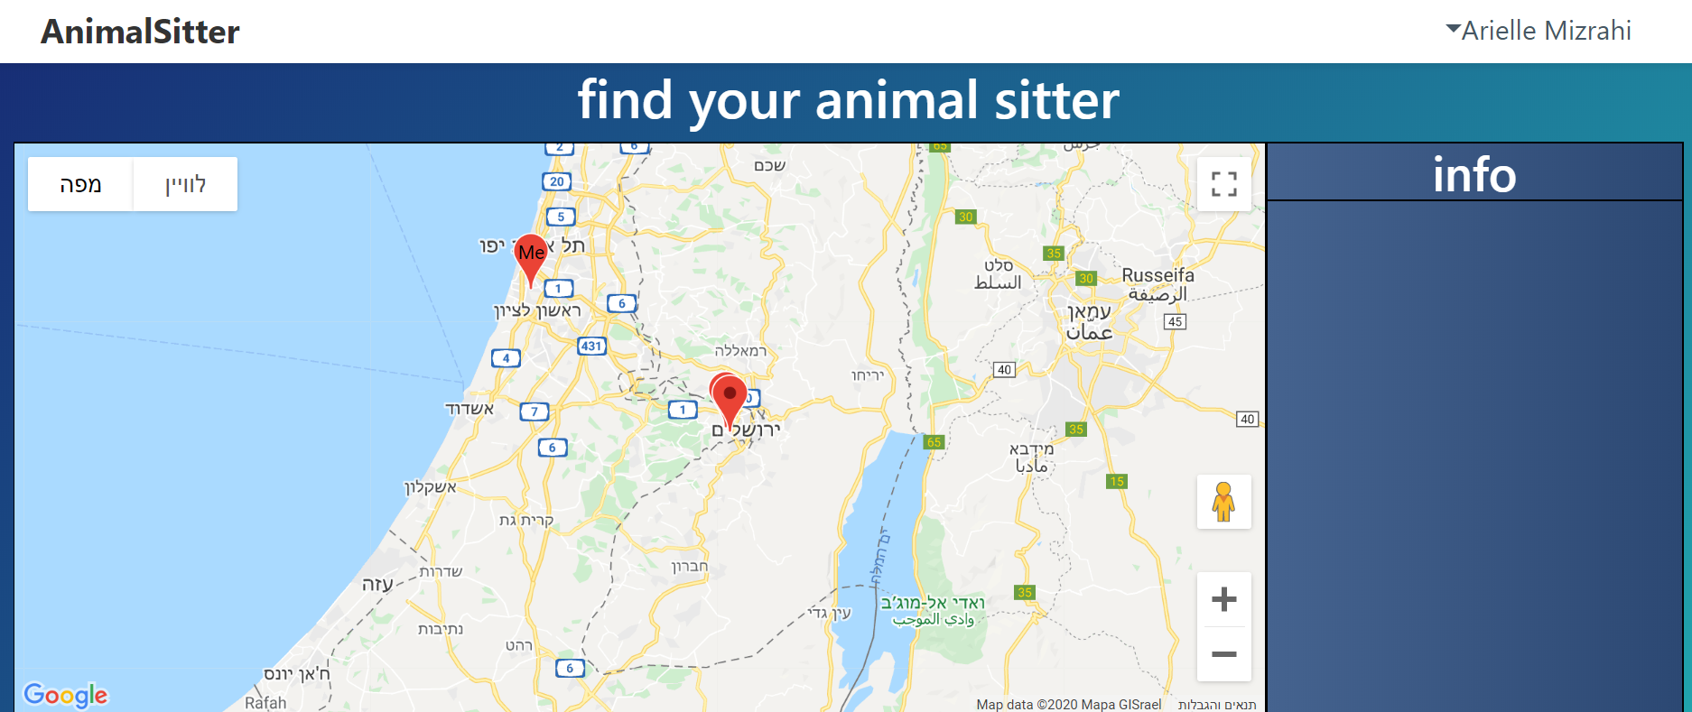

2.4.2 תפריט אפשרויות

בלחיצה על לחצן תפריט האפשרויות, יפתח סרגל אפשרויות:

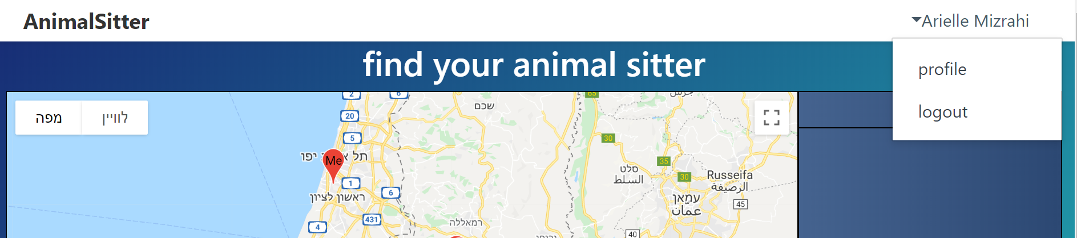

ע"י לחיצות על מסך, המשתמש יוכל לראות את המסלולים בחולון של אנשי הקשר בסביבתו בפרט, ובכלל בחולון ובשאר הערים. בקשת תאום על המפה: (המסלול מבית הלקוח לבית הבייביסיטר)

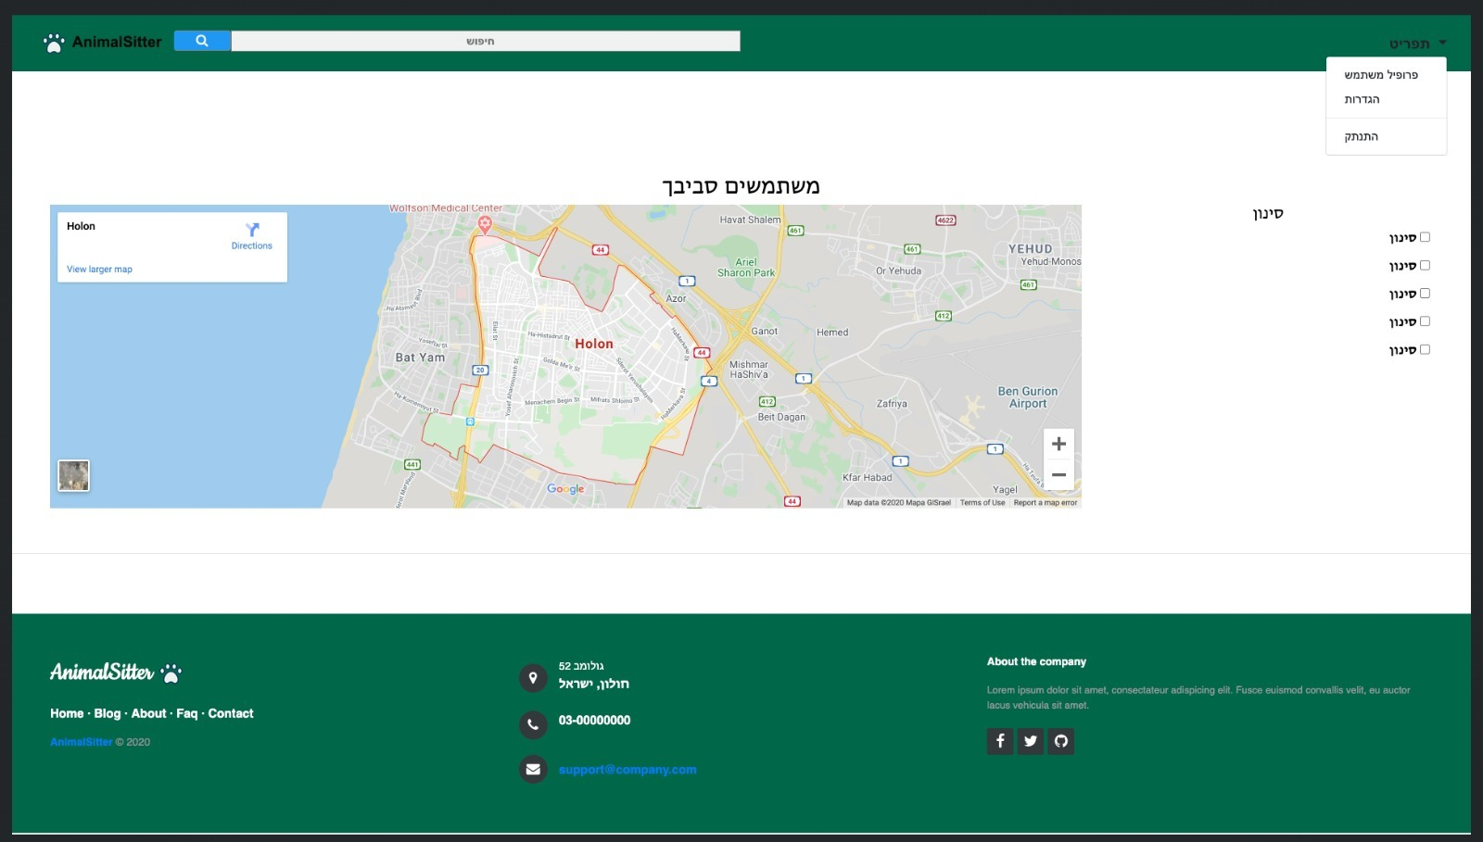

לאחר בדיקת מסלולים ניתן יהיה לסנן בצדי המפה כדי להיות יותר ממוקדים בשכונות ובאופציות הנתונות: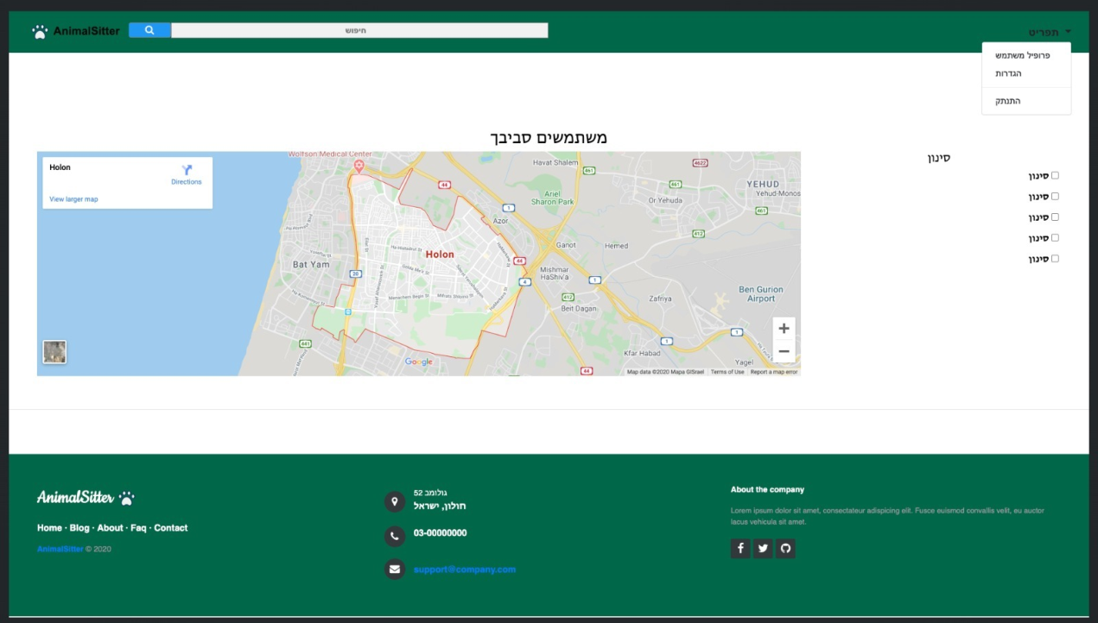

* + 1. הצגת בקשות קיימות ופתוחות שנפתחו ע"י המשתמש
* עבור משתמש לקוח- למשתמש יוצג הבייביסיטר המומלץ ביותר מבחינת קירבה וגם דירוג, יש אופציה לסינון.
* עבור משתמש בייביסיטר- למשתמש יוצג פרטים על הלקוח הפונה או שרוצה לפנות, האם מתאים לו התאריכים לבייביסטר והמרחק של הלקוח- נייד או לא.
* עבור משתמש admin - למשתמש יוצגו כלל המסלולים, בתוספת מסך תשאול.

המסלולים יופיעו בצבעים בהתאם לסטטוסים, עם הצגת שם המסלול.

בלחיצה על הפרטי איש הקשר ניתן יהיה לראות את המסלול למבית הלקוח לבית הבייביסיטר, יפתח מסך המכיל את נתוני המסלול עם יכולת עדכון נתונים במסלולים אשר ניתן לעדכן נתונים.

* + 1. ביצוע תשאול בסיסי נתונים (האפשרות תהיינה זמינה אך ורק למשתמשי Admin-)

2.4.5.1 מסך תשאול

ניתן לבצע בחירה מרובה.

2.4.5.2 הצגת תוצאות התשאול:

תוצאות התשאול יוצגו באופן גיאוגרפי בתוספת רשימת שמות הבקשות העולות בתשאול.

יש לספק אפשרות ייצוא בפורמטים: csv, GeoJson

**2.5 בסיס הנתונים**

בסיס נתונים התומך במערכת יכלול הן טבלאות של נתונים גיאוגרפיים והן טבלאות נתונים א"נ.

כמו-כן, תתבצע שמירת מסמכים הנלווים לבקשה בפורמטים: *.docx, *.xlsx, *.pptx, *.pdf, *.jpeg ופורמטים נוספים של קבצי תמונות .

כמו-כן, בבסיס נתונים יהיו טבלאות ערכים שמורים עבור שדות הבאים:

**Status**

**Reason for coordination**

**Priority**

**Organizations**

2.5.1 ערכים אפשריים:

**Status:**

Sent, Waiting for approval

Absorbed, Waiting for approval

Absorbed, Waiting for adjustment

Approved

Denied

סטטוסים למעקב פנימי ע"י משתמשי האתר:

In performance

Finished

Continue to another request

**Reason for coordination**

רשימת סיבות לתאום TBD -

**Priority**

Critical

Urgent

Planned

**ContactList**

רשימת אנשי קשר TBD -

**2.5.1 מבנה מוצע**

**של בסיס הנתונים**

(Mongodb)